Комплексное №2.
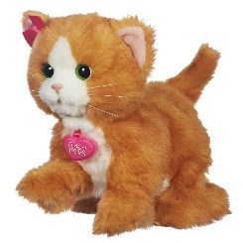
Уважаемые родители, предлагаем Вам поиграть с детьми и тема занятий – кошечка.
Тема:
- Потешка «Киска, киска, киска брысь».
- Подвижная игра «Кошечка крадется».
- Рисование «Следы котенка».

- Потешка «Киска, киска, киска брысь».
Цель: развивать правильное произношение звуков
Вам понадобится: игрушка мягкая - Котенок, кукла Катя, ковровая дорожка, веревочка.

Доносится мяуканье. Взрослый вместе с детьми ищет котенка. Находят его в домике на окошке.
Взрослый: «Ой, какой славный. Кто же это?»
Дети: «Котенок».
Взрослый: «Что есть у киски?» (Лапки, ушки, хвостик…)
Взрослый предлагает вспомнить песенку про киску, которую поют все вместе.
Есть у киски глазки
Есть у киски ушки
Есть у киски лапки
Мягкие подушки
Киска, киска не сердись
Не царапай деток,
Брысь!
Взрослый: «Ай, да ребятки, молодцы! Киске понравилась наша песенка. А чья это киска? Где её хозяйка?» (За дверью доносится голос, зовущий киску. Воспитатель открывает дверь, а там стоит кукла Катя.)
Взрослый: «Это же Катя ищет своего котенка!»
Котенок сидит на дорожке.
Взрослый: «Катя, это твоя киска?»
Взрослый проводит Катю по дорожке к киске. Катя говорит киске потешку:
Киска, киска, киска брысь!
На дорожку не садись
Наша деточка пойдет,
Через киску упадет.
Взрослый: «Правильно Катя говорит, нельзя на дорожке сидеть. А сейчас Катя устала, давайте её посадим на стульчик. Пусть она отдохнет и полюбуется на наших ребят».
Взрослый: «Ребятки, а как мы поругаем киску?» (Грозят пальчиком, хлопают в ладошки и говорят: «Брысь!»)
Взрослый предлагает Ребенку пройти по дорожке, повторяя при этом текст потешки, заменяя слово «деточка» на имя ребенка. Повтор прочтения 2 раза.
Взрослый: А сейчас, давайте поиграем с киской.
- Подвижная игра «Кошечка крадется».
Цель: тренировка вестибулярного аппарата. (Наши детки пока не могут заниматься долго и поэтому игры чередуются познавательные и подвижные.)
- А теперь, ребята, давайте поиграем в игру «Кошечка крадётся».
Дети под руководством взрослого имитируют различные состояния кошки: на охоте, спящую, важно шагающую, сопровождая свои действия соответствующими звукоподражаниями. (попробуйте изобразить кошечку деткам это нравится)
- Рисование «Следы котенка».
Цель: совершенствовать умение рисовать следы котенка, сложив пальцы щепоткой. Закрепить знание синего цвета.
Получится должно примерно так:
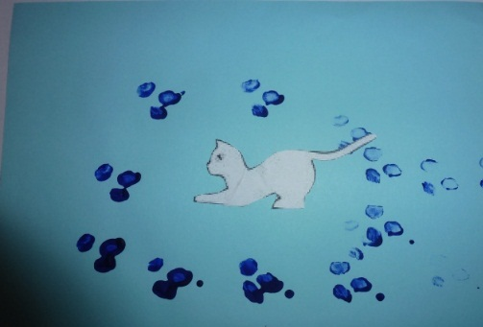
Материал: лист бумаги белого цвета размера А4; на каждого ребенка, гуашь синего цвета, влажные салфетки.
Взрослый: «С кошечкой мы поиграли, а про котенка забыли. Котенок белого цвета. Посмотрите у него ушки, хвостик, лапки. Давайте погладим его. У котенка лапки-подушечки, где могут прятаться коготки, и настоящий котенок может ими царапать. А как он быстро бегает».
- Не успели оглянуться, как….
- Ой, котенок, что ты наделал!
- Посмотрите, ребята, котенок испачкал свои лапки в синей краске:
Намочил котенок лапки-
Он пошел гулять босой.
Не нашел себе он тапки
И скорей бежать домой.
- Котенок убежал домой мыть лапки, а следы его остались. (Воспитатель прячет котенка за дверь.)
Взрослый на листе бумаги, прикрепленного на мольберте демонстрирует следы котенка.
Взрослый: «Посмотрите ребята. Следы у котенка синие. Почему? В краску какого цвета он наступил?»
Дети: «Синюю».
Взрослый: «Правильно. А давайте мы нарисуем эти следы. Сложим пальчики щепоткой. Посмотрите, как я складываю пальчики (помочь, тем, у кого не получается). Теперь сложенные пальчики я опускаю в тарелочку с краской синего цвета и опускаю руку на свой лист бумаги, вот так. Теперь поднимаю и снова опускаю руку на бумагу, поднимаю – опускаю, оставляя при этом синие следы на белом листе».
- А теперь вы опустите свои пальчики в тарелочки с синей краской, поднимайте и приложите свои пальчики к своему листу бумаги. Делаем, как я, поднимаем и опускаем, поднимаем и опускаем…
Дети рисуют следы пальчиками, воспитатель контролирует работу, помогает тому, кому нужна помощь.
Взрослый: «Молодцы! Какие красивые следы у вас получились. Скажите, дети, а какой краской мы рисовали следы?»
Дети: «Синей краской».
Взрослый: «Молодцы! Синей краской. Вы слышите, кто-то стучится?»
Взрослый открывает дверь и вносит игрушку котенка.
- Ах, это ты, котенок! Вымыл свои лапки? Дети, посмотрите, котенок какой чистый! А какого он цвета?
Дети: «Белого».
Взрослый: «Ребята, котенок тоже хочет посмотреть, какие следы у вас получились. Ему очень понравилось. Вы молодцы!»

